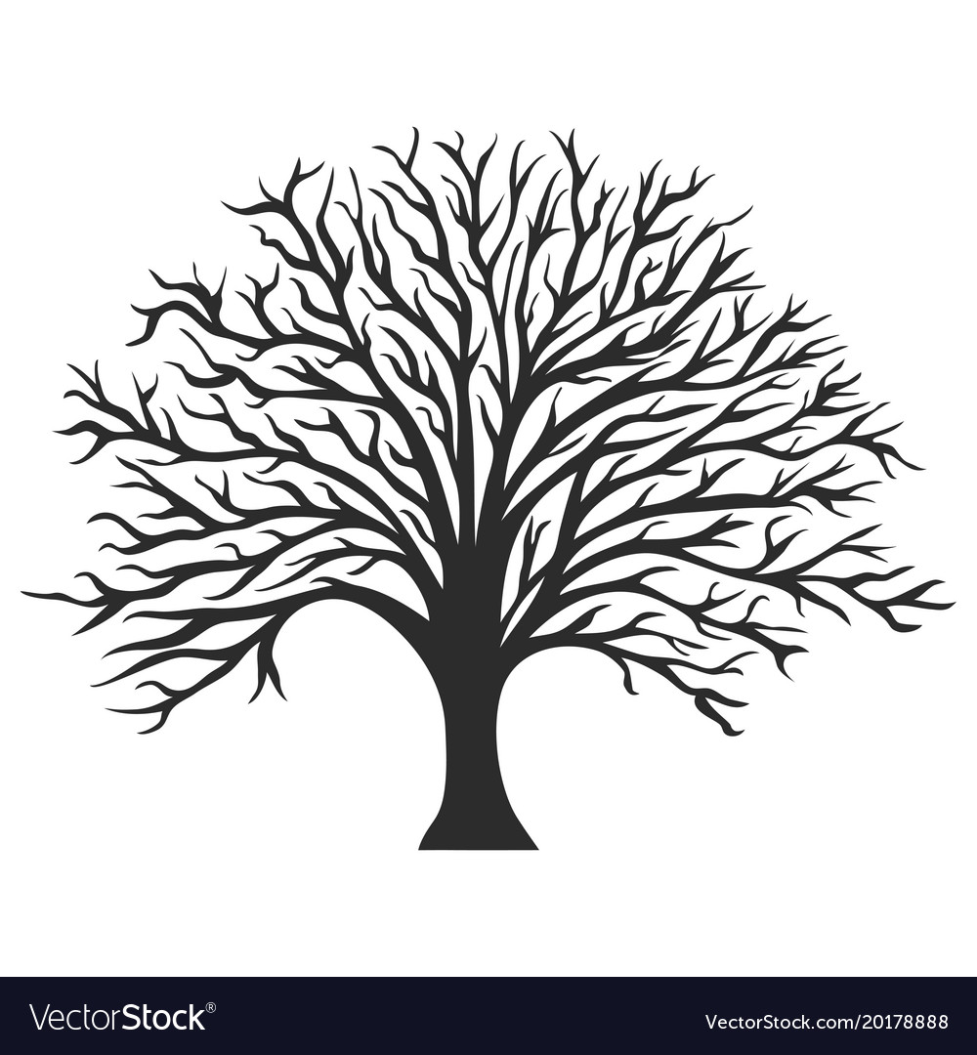

**FAMILIE**

Eine Mutter ist der einzige Mensch auf der Welt, der dich schon liebt, bevor er dich kennt. *– Johann Heinrich Pestalozzi*

Das Leben der Eltern ist das Buch, in dem die Kinder lesen. *– Augustinus Aurelius*

Familie ist wie ein Baum. Die Zweige mögen in unterschiedliche Richtungen wachsen, doch die Wurzeln halten alles zusammen. *– Unbekannt*

**GELD**

Große Lügen rufen große Angst hervor und große Übeltäter profitieren davon*. – Unbekannt*

Mit Geld kann man seine Lage verbessern, aber nicht seinen Charakter*. – Fred Ammon*

Das Geld gleicht dem Seewasser. Je mehr davon getrunken wird, desto durstiger wird man. *– Arthur Schopenhauer*

**LIEBE**

Die Liebe der Eltern zu ihren Kindern ist das einzige vollkommen selbstlose Gefühl. *– William Somerset Maugham*

Glück ist Liebe, nichts anderes. Wer lieben kann, ist glücklich. *– Hermann Hesse*

Liebe macht nicht blind. Der Liebende sieht nur mehr als da ist. *– Oliver Hassencamp*

**FREUNDSCHAFT**

Der beste Weg, einen Freund zu haben, ist der, selbst einer zu sein. *– Ralph Waldo Emerson*

Für die Welt bist du irgendjemand, aber für irgendjemanden bist du die Welt. *– Erich Fried*

Freundschaft, das ist eine Seele in zwei Körpern*. – Aristoteles*

**ENTDECKE DIE BÜCHERWEISHEIT!**

Marlene Kosin, Anna Malinowska

**GESELLSCHAFT**

Die Gesellschaft besteht aus zwei großen Klassen: Die einen haben mehr Essen als Appetit, die anderen haben mehr Appetit als Essen. *– Nicolas Chamfort*

Im Leben lernt der Mensch zuerst gehen und sprechen. Später lernt er dann, still zu sitzen und den Mund zu halten. *– Marcel Pagnol*

Alle Tiere sind gleich, aber manche sind gleicher. *– George Orwell*